**Project8-SIFT**

一、运行环境

操作系统：Windows11

Python版本：3.7

第三方库：numpy 1.21.6、opencv 4.6.0、matplotlib 3.5.3、scipy 1.7.3

二、过程分析

SIFT特征提取的主要过程如下：

（1）构建尺度

（2）计算高斯金字塔

（3）计算拉普拉斯金字塔

（4）检测局部极值

（5）计算方向

（6）计算描述子

三、运行结果

（1）

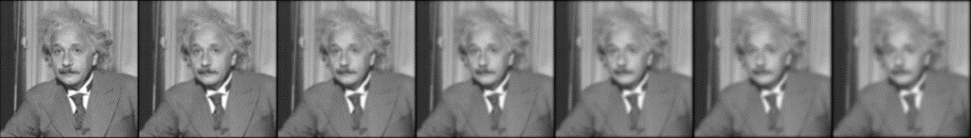

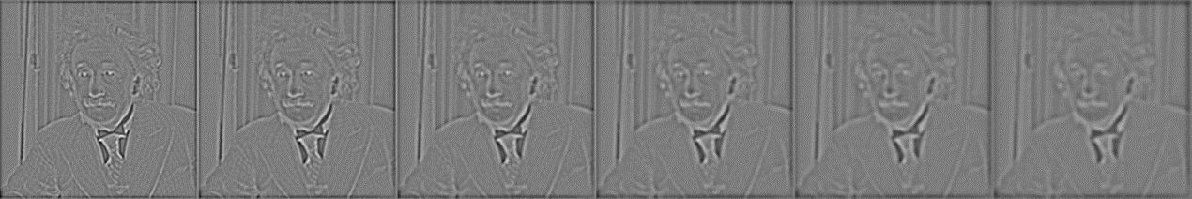

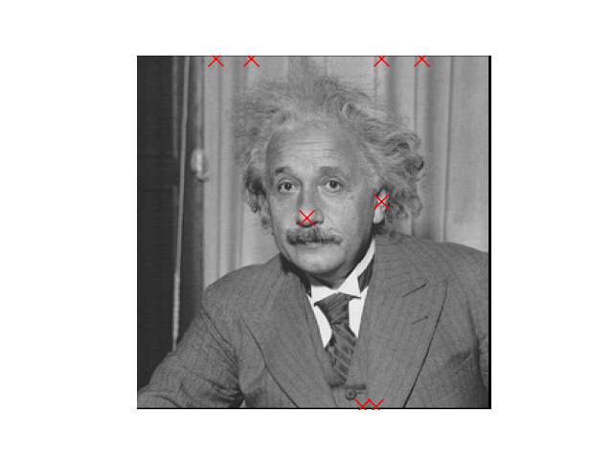

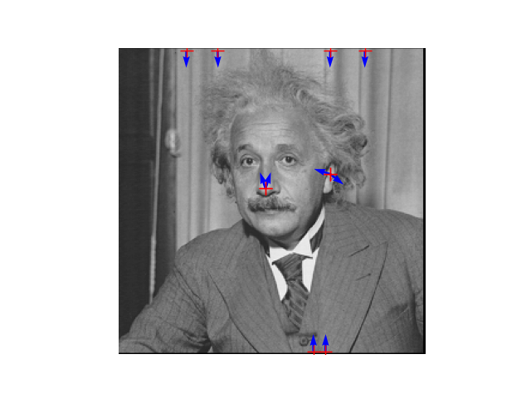

（2）

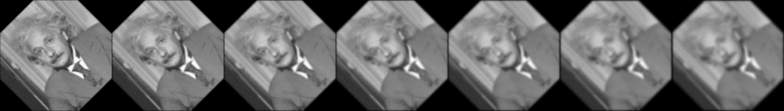

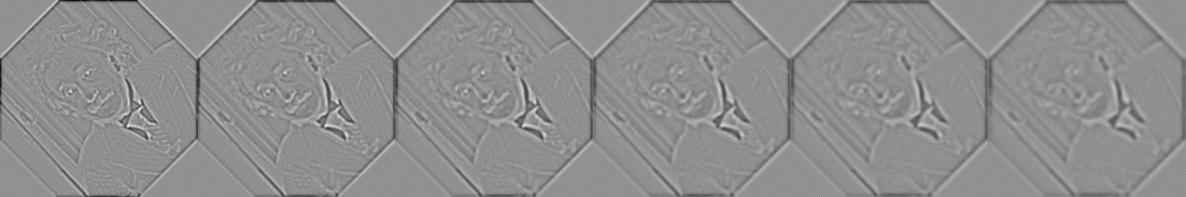

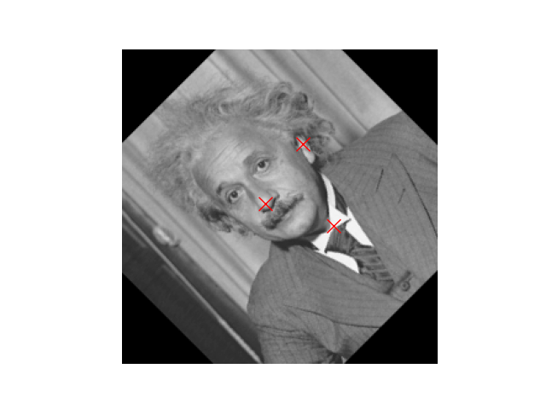

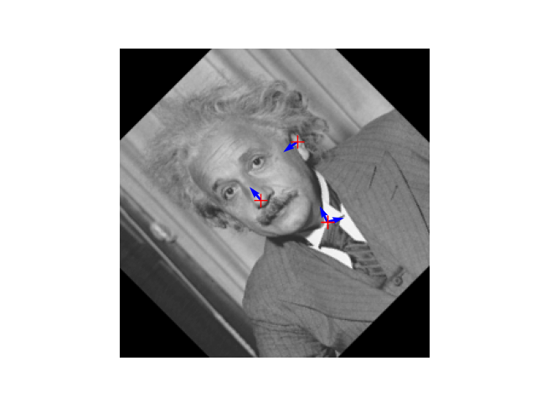

（3）

